# Aprendizaje por proyectos

Un proyecto es una planificación que consiste en un conjunto de actividades que se encuentran interrelacionadas y coordinadas. Consiste en relacionar las tareas y las actividades que tienen lugar en un período, está relacionado con el mundo real; los estudiantes a través de él demuestran conocimiento y destrezas a través de lo publicado, lo presentado, los productos expuestos o su rendimiento y como apoyo para la realización de éste tienen a la tecnología que también mejora el aprendizaje del estudiante.

# Características de un proyecto:

## Papel de adultos y estudiantes

Los estudiantes son el centro del proceso de aprendizaje.

El docente es el facilitador de las experiencias de aprendizaje de los estudiantes.

Los estudiantes trabajan entre pares, con expertos y otros miembros de la comunidad.

Los estudiantes asumen el papel de expertos.

## Estructura el proyecto

El proyecto se centra en objetivos específicos de aprendizaje acorde a los estándares.

El proyecto es impulsado por importantes preguntas orientadoras del currículo.

Las destrezas del siglo XXI son parte integral del trabajo del proyecto.

El proyecto involucra constantes y múltiples tipos de evaluación para informar a los estudiantes y docentes.

La variedad de estrategias pedagógicas apoyan y hacen partícipes a todos los estudiantes.

Modulo 1: Introducción a proyectos

* Los proyectos toman tiempo.
* Los proyectos parecen atractivos.
* Los proyectos requieren una gran cantidad de trabajo.
* Los estudiantes trabajan juntos durante los proyectos.

Los proyectos pueden acaparar el interés de los estudiantes de distintas maneras.

# Aprendizaje …

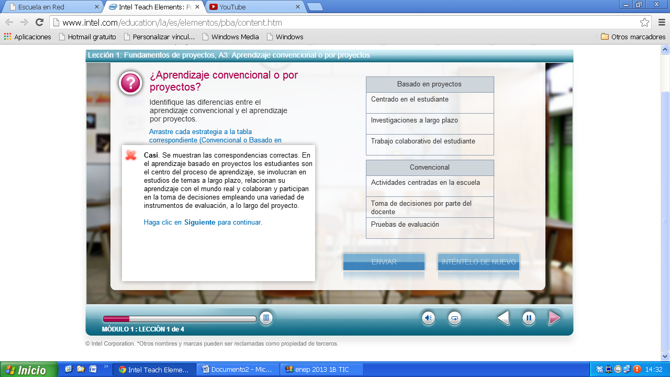

El aprendizaje basado en proyectos está relacionado con otras teorías y enfoques de aprendizaje, tales como el constructivismo, el aprendizaje por indagación y el aprendizaje basado en problemas.

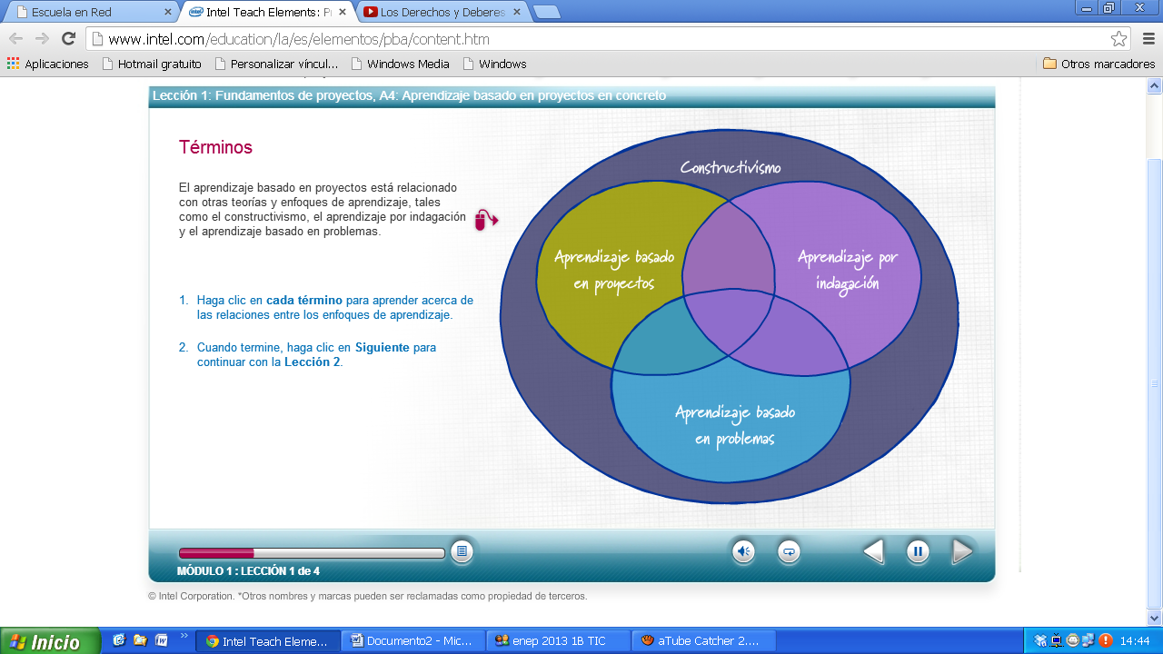

El aprendizaje basado en proyectos le ofrece muchos beneficios al estudiante:

* Aumento de la motivación.
* Logros académicos.
* Optimización del pensamiento de orden superior.
* Aumento de la colaboración.
* Beneficios para todos los estudiantes.

## Diseño de proyecto

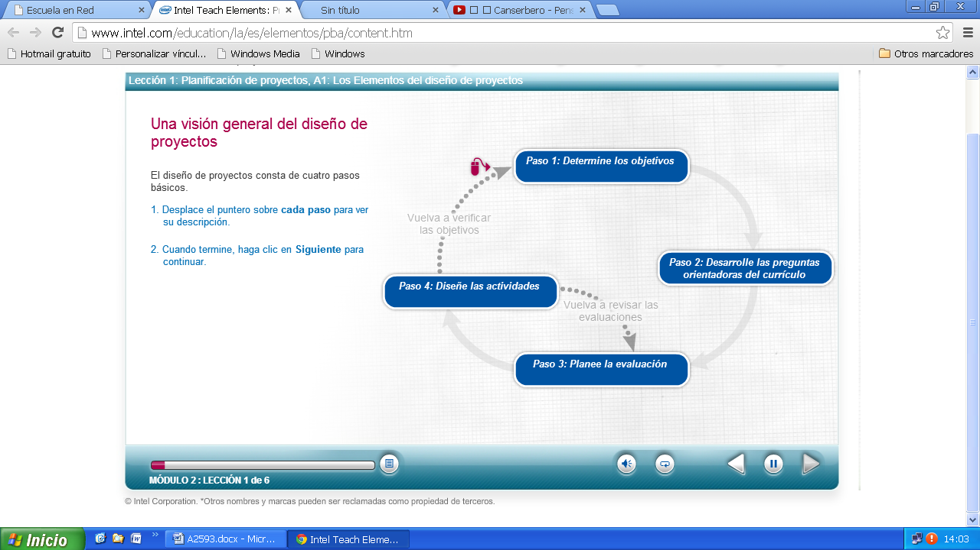

## Destrezas del siglo XXI

Las destrezas, el conocimiento y las habilidades que los estudiantes deben de dominar para alcanzar el éxito son:

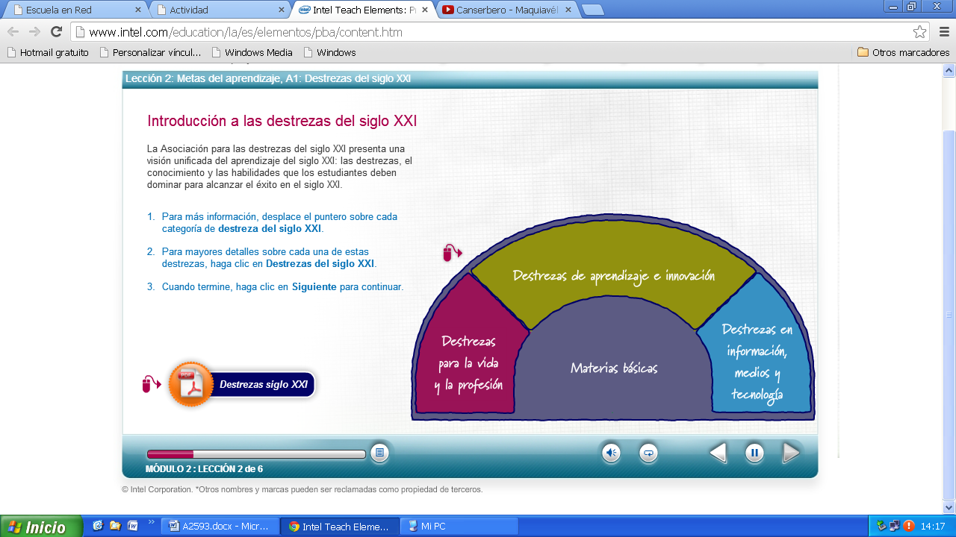

Los primero dos pasos en el diseño de un proyecto se centra en los objetivos relacionados con las destrezas del siglo XXI, pensamiento de orden superior, aprendizaje permanente y las preguntas escenciales; una de ellas es una pregunta motivadora que invita a la reflexión, asimismo trata de una pregunta basada en hecho en una unidad o un proyectos individual. Las preguntas de unidad son abiertas, motivadoras, clarmente acordes a los objetivos para asi desarrollar el conocimiento conceptual relacionad con una unidad o proyecto individual.

El contenido de un proyecto de igual forma se basa en preguntas, asi como los conceptos clave para construir conocimiento fáctico en apoyo de las preguntas de unidades y tienen respuestas limitadas y definidas.

## Evaluacion de proyectos

Gran parte de la evaluación en los proyectos es formativa. En lugar de examinar el dominio en una materia, la evaluación formativa mejora el aprendizaje y refina la enseñanza. La evaluación formativa es continua e integral y tiene lugar en múltiples momentos durante un proyecto y frecuentemente se convierte en parte común del aprendizaje en clase.